Государственное бюджетное образовательное учреждение
Лицей № 1451
специальное (коррекционное) отделение
для детей с тяжёлыми нарушениями речи

Словарь терминов по окружающему миру
2 класс

Подготовила: Даудова М.П.,
учитель начальных классов

Москва 2015 год

РОДНАЯ СТРАНА
Страна – Россия, или Российская Федерация.
Федерация – объединение, союз.
Государственные символы – герб, флаг, гимн.
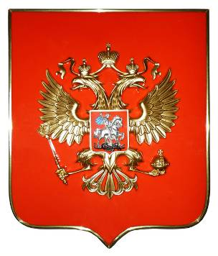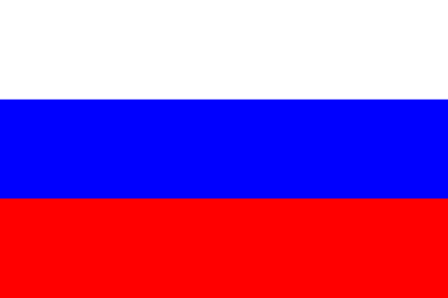
СЕМЬЯ НАРОДОВ РОССИИ
Российская Федерация объединяет многие республики, края, области, округа. В России живёт более 150 народов. Россия – многонациональная страна. Государственные символы нашей страны – герб, флаг, гимн. Государственный язык в России – русский.
ГОРОД И СЕЛО
Город и село – населённые пункты. Город – крупный населённый пункт, а село – небольшой.
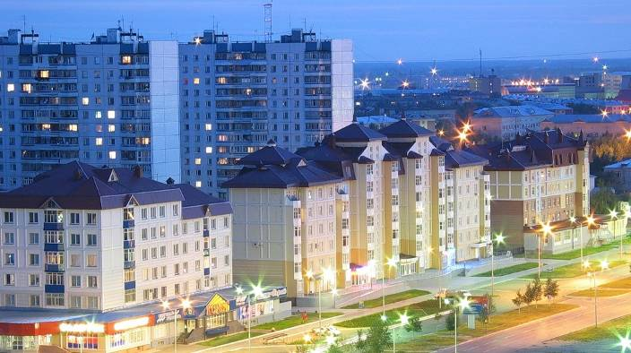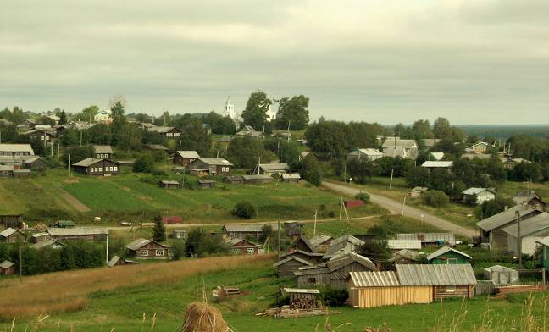

ПРИРОДА И РУКОТВОРНЫЙ МИР
Природа – это то, что нас окружает, но не создано человеком.
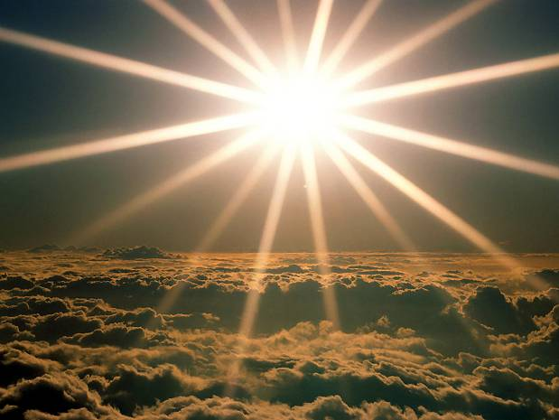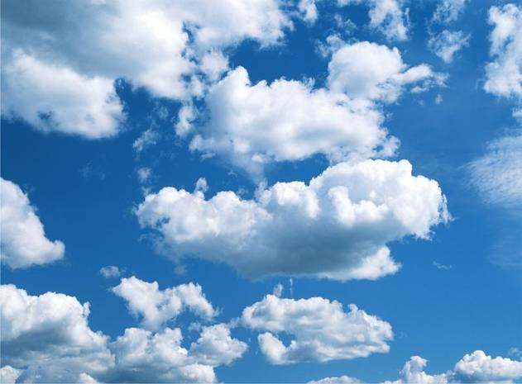
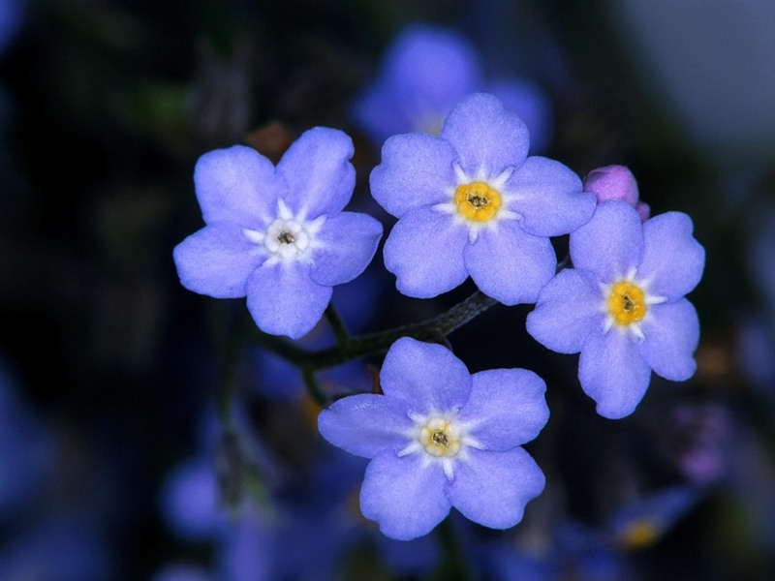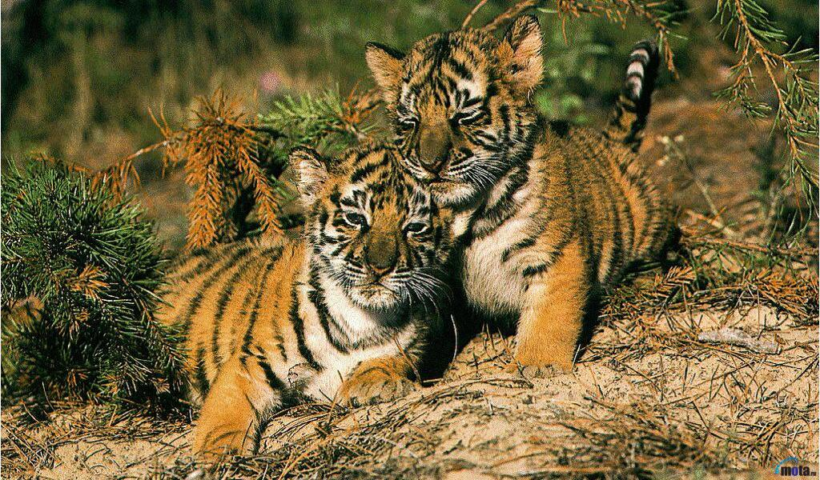

Объекты природы
Рукотворный мир – это то, что создано людьми.
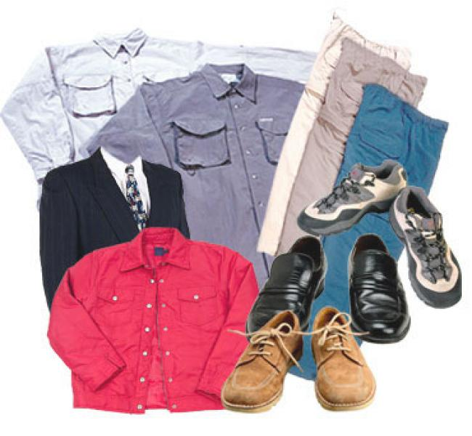

Предметы рукотворного мира
НЕЖИВАЯ И ЖИВАЯ ПРИРОДА
Природа

неживая живая
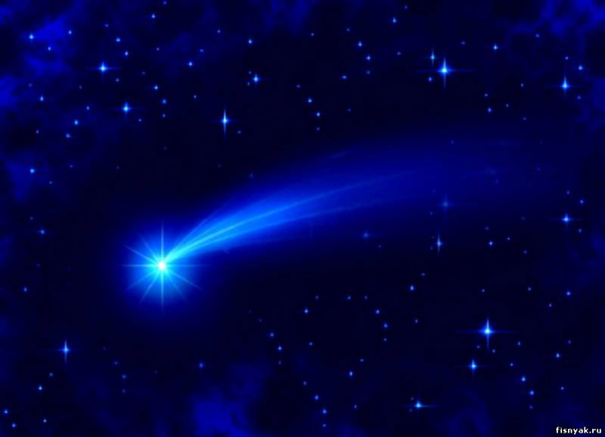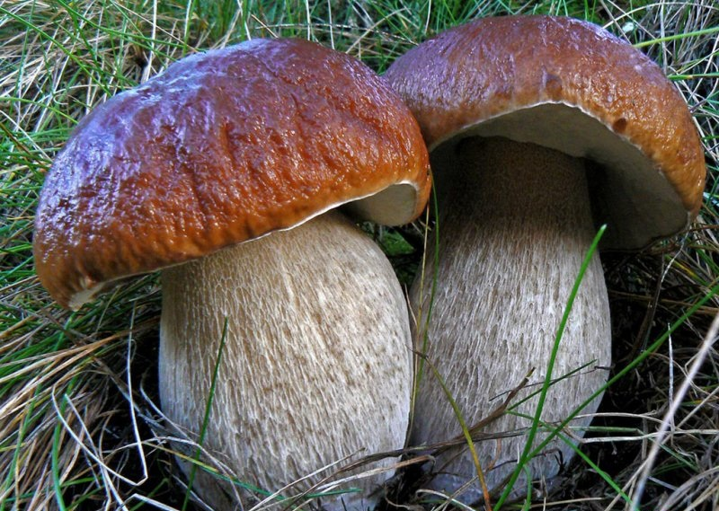

СОЛНЦЕ
ВОЗДУХ РАСТЕНИЯ, ЖИВОТНЫЕ, ЧЕЛОВЕК
ВОДА
Живая природа не может существовать без неживой.

ЯВЛЕНИЯ ПРИРОДЫ
Происходящие изменения в природе называются явлениями природы: температура воздуха, воды. Многие явления природы связаны со сменой времён года (сезонов). Они называются сезонными явлениями.

ЧТО ТАКОЕ ПОГОДА
Температура воздуха | холодно, тепло или жарко
Облачность | 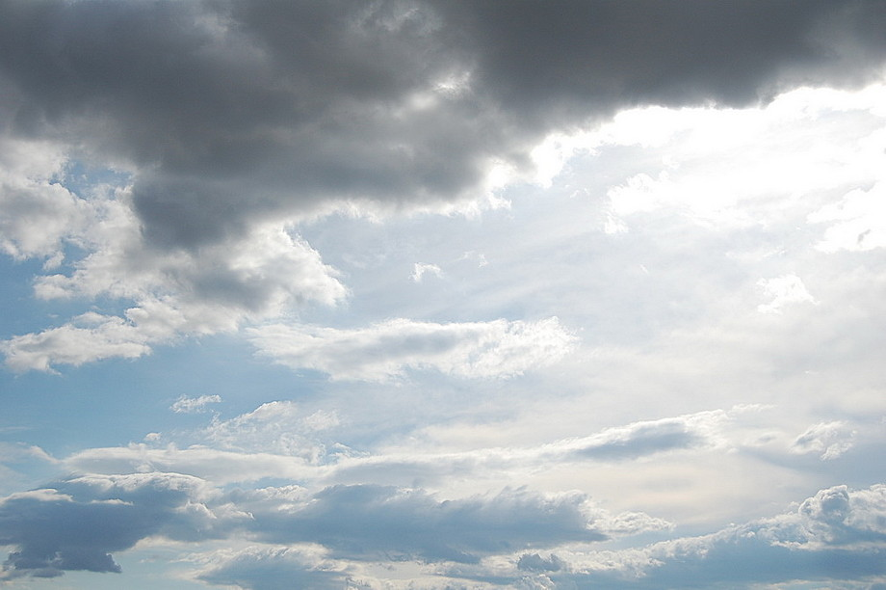
Осадки | 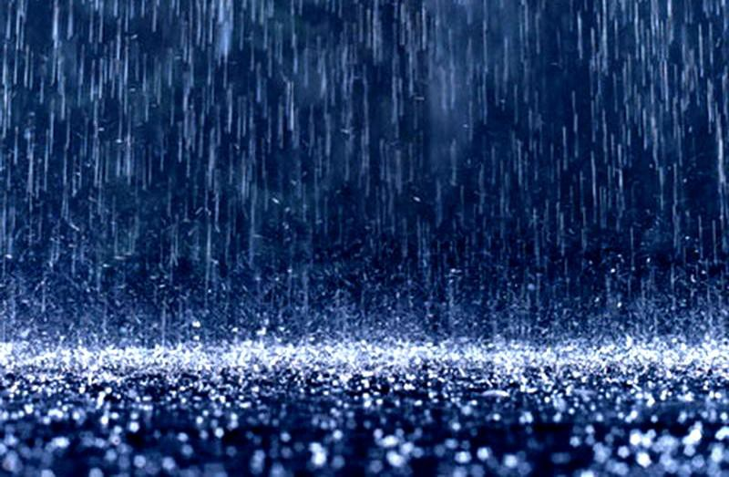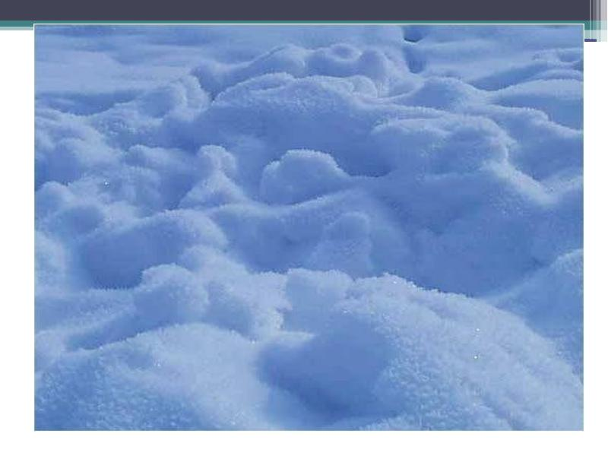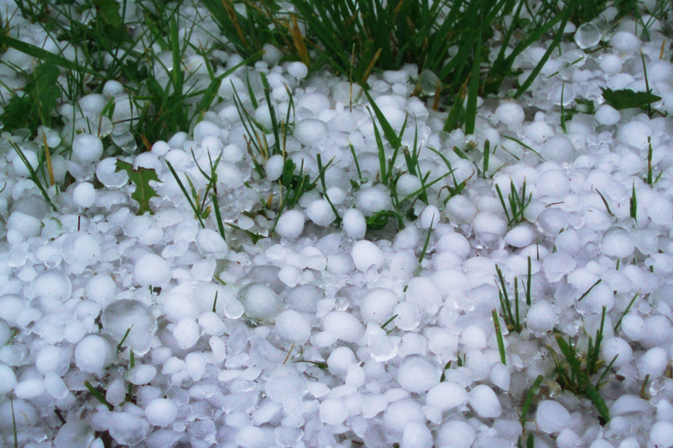
Ветер | слабый, сильный
Гроза | 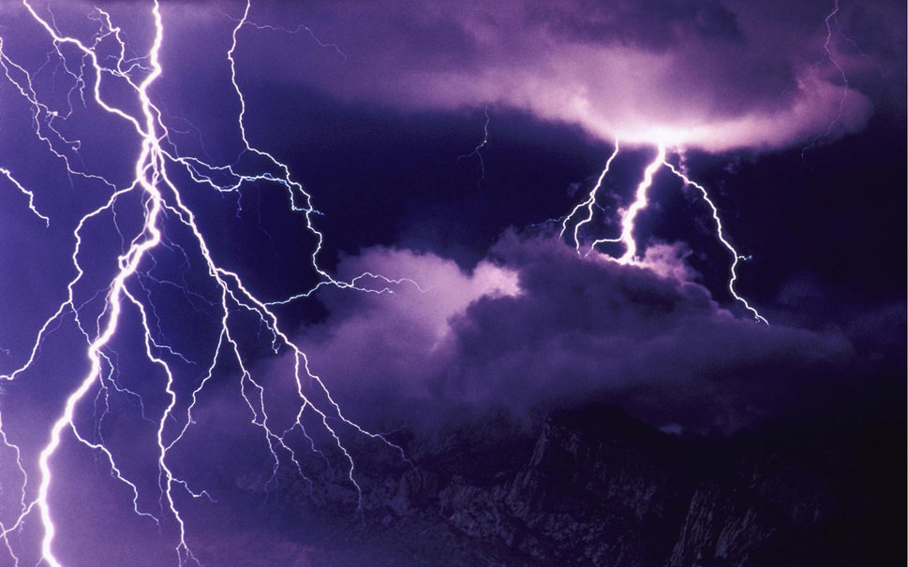
Метель | 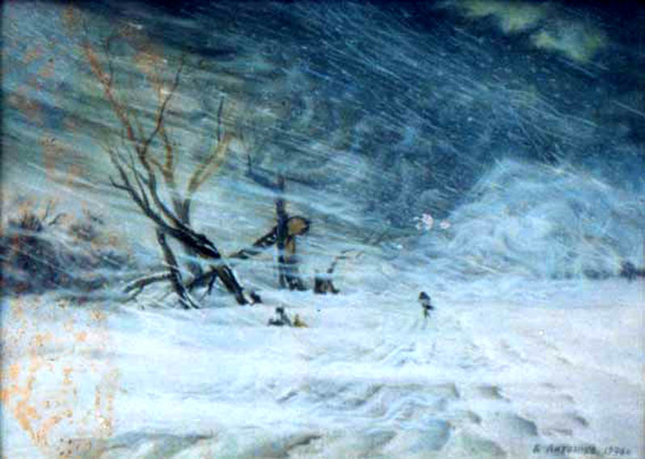
Погода – это сочетание температуры воздуха, облачности, осадков, ветра. Наблюдения учёных позволяют составлять прогнозы погоды.
В ГОСТИ К ОСЕНИ
Неживая природа
Похолодало – осенью солнце поднимается в небе не так высоко, дни становятся короче, чем летом.
Иней – утром земля, трава, крыши домов побелели.
Заморозки – появился иней, значит, на улице лёгкий морозец.
Туман – над рекой, озером, прудом нависают густые туманы.
Ледостав – реки, озёра, пруды покрываются льдом.
Живая природа
Отлёт перелётных птиц, исчезновение насекомых, травянистые растения увядают.
ЗВЁЗДНОЕ НЕБО
Созвездия:
- Орион
- Лев
- Лебедь
- Кассиопея
- Большая Медведица
ЗАГЛЯНЕМ В КЛАДОВЫЕ ЗЕМЛИ
Горные породы образуют толщу Земли, а сами состоят из минералов. Например, гранит – горная порода. Состоит из минералов: полевого шпата, кварца и слюды.
Горные породы разнообразны. Это песок, глина, известняк, мел, мрамор, кремень и многие другие.
ПРО ВОЗДУХ
Воздух нельзя увидеть, но его можно почувствовать. Чистый воздух – одно из главных богатств природы, которое нужно охранять.
ПРО ВОДУ
Всему живому нужна чистая вода. Её нужно использовать бережно, не тратить напрасно. Чистая вода – удивительное богатство природы, которое необходимо охранять и беречь.
КАКИЕ БЫВАЮТ РАСТЕНИЯ
Растения разнообразны. Среди них есть деревья, кустарники, травы.
У трав, или травянистых растений, стебли мягкие, сочные. У деревьев и кустарников – твёрдые, одревесневшие. У дерева от корня отходит один толстый стебель – ствол. У кустарника несколько довольно тонких стеблей – стволиков.
Деревья и кустарники бывают
Лиственные Хвойные

Листья
пластинки иголки (хвоинки)
